**1：国家企业信用信息公示系统查询方式**

1、登录“国家企业信用信息公示系统”网站地址：<http://www.gsxt.gov.cn/index.html>，在查询窗口输入企业名称，点击查询。

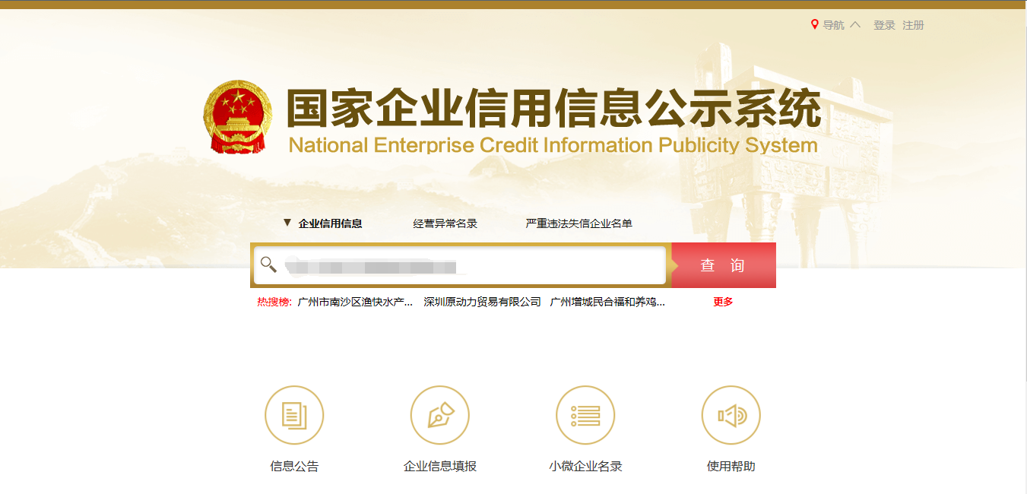

2、点击进入企业界面。

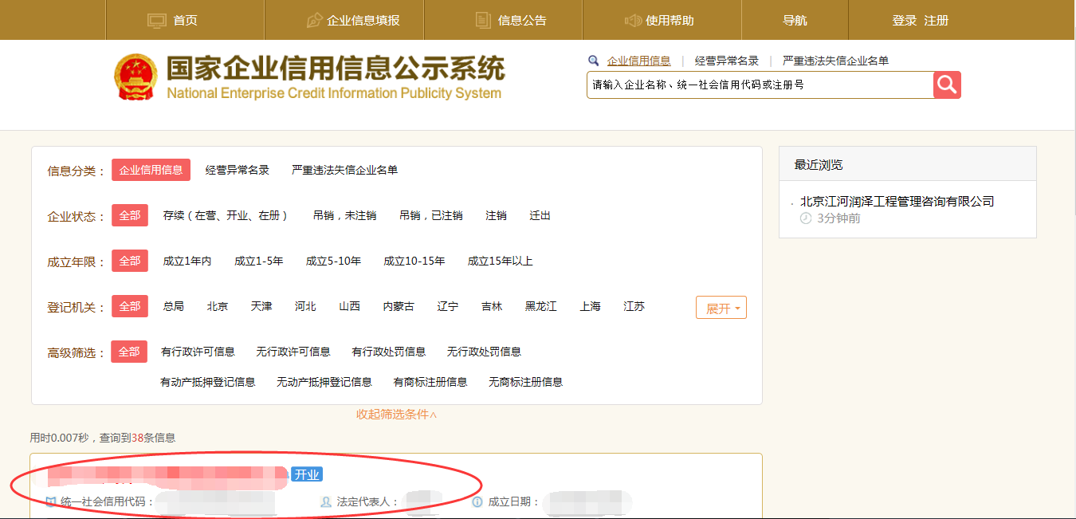

1. 点击“列入严重违法失信企业名单（黑名单）信息”，查询后截图。

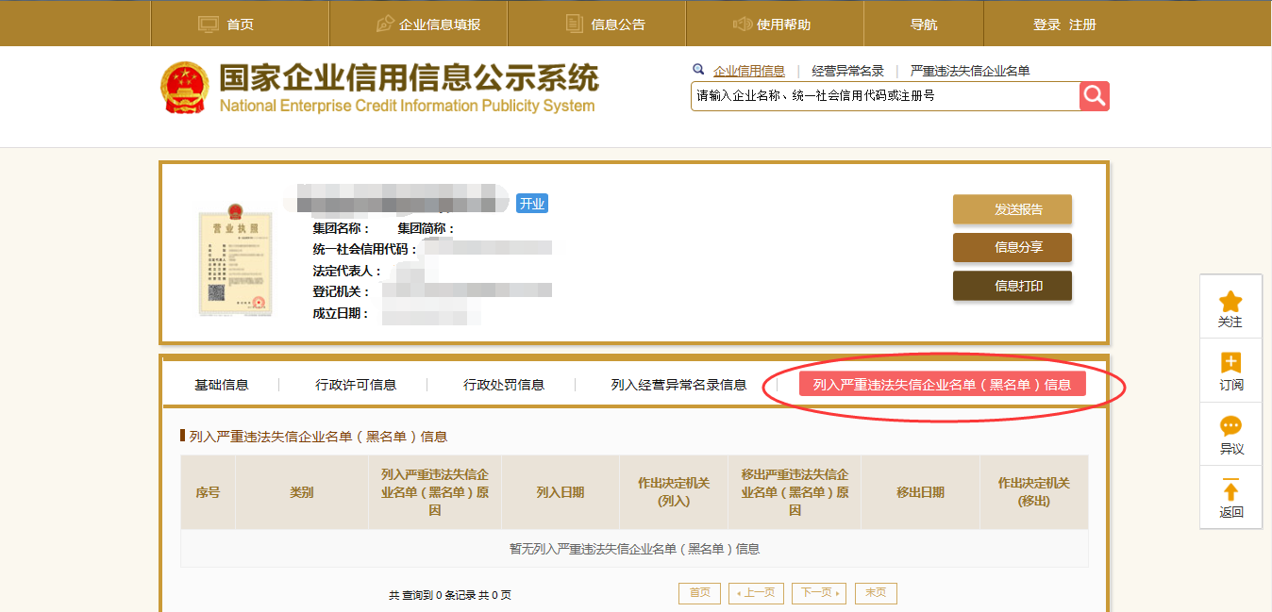

1. 点击“经营异常名录”，查询后截图。

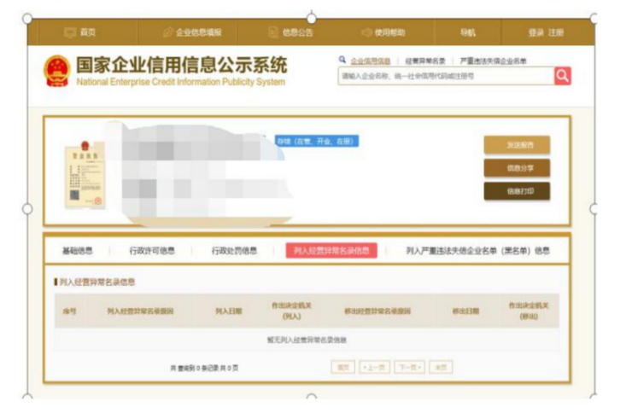

**2：信用中国查询方式**

**1、国家信息中心主办“信用中国”网站地址：http://www.creditchina.gov.cn打开网页后，点击“信息公示”。**

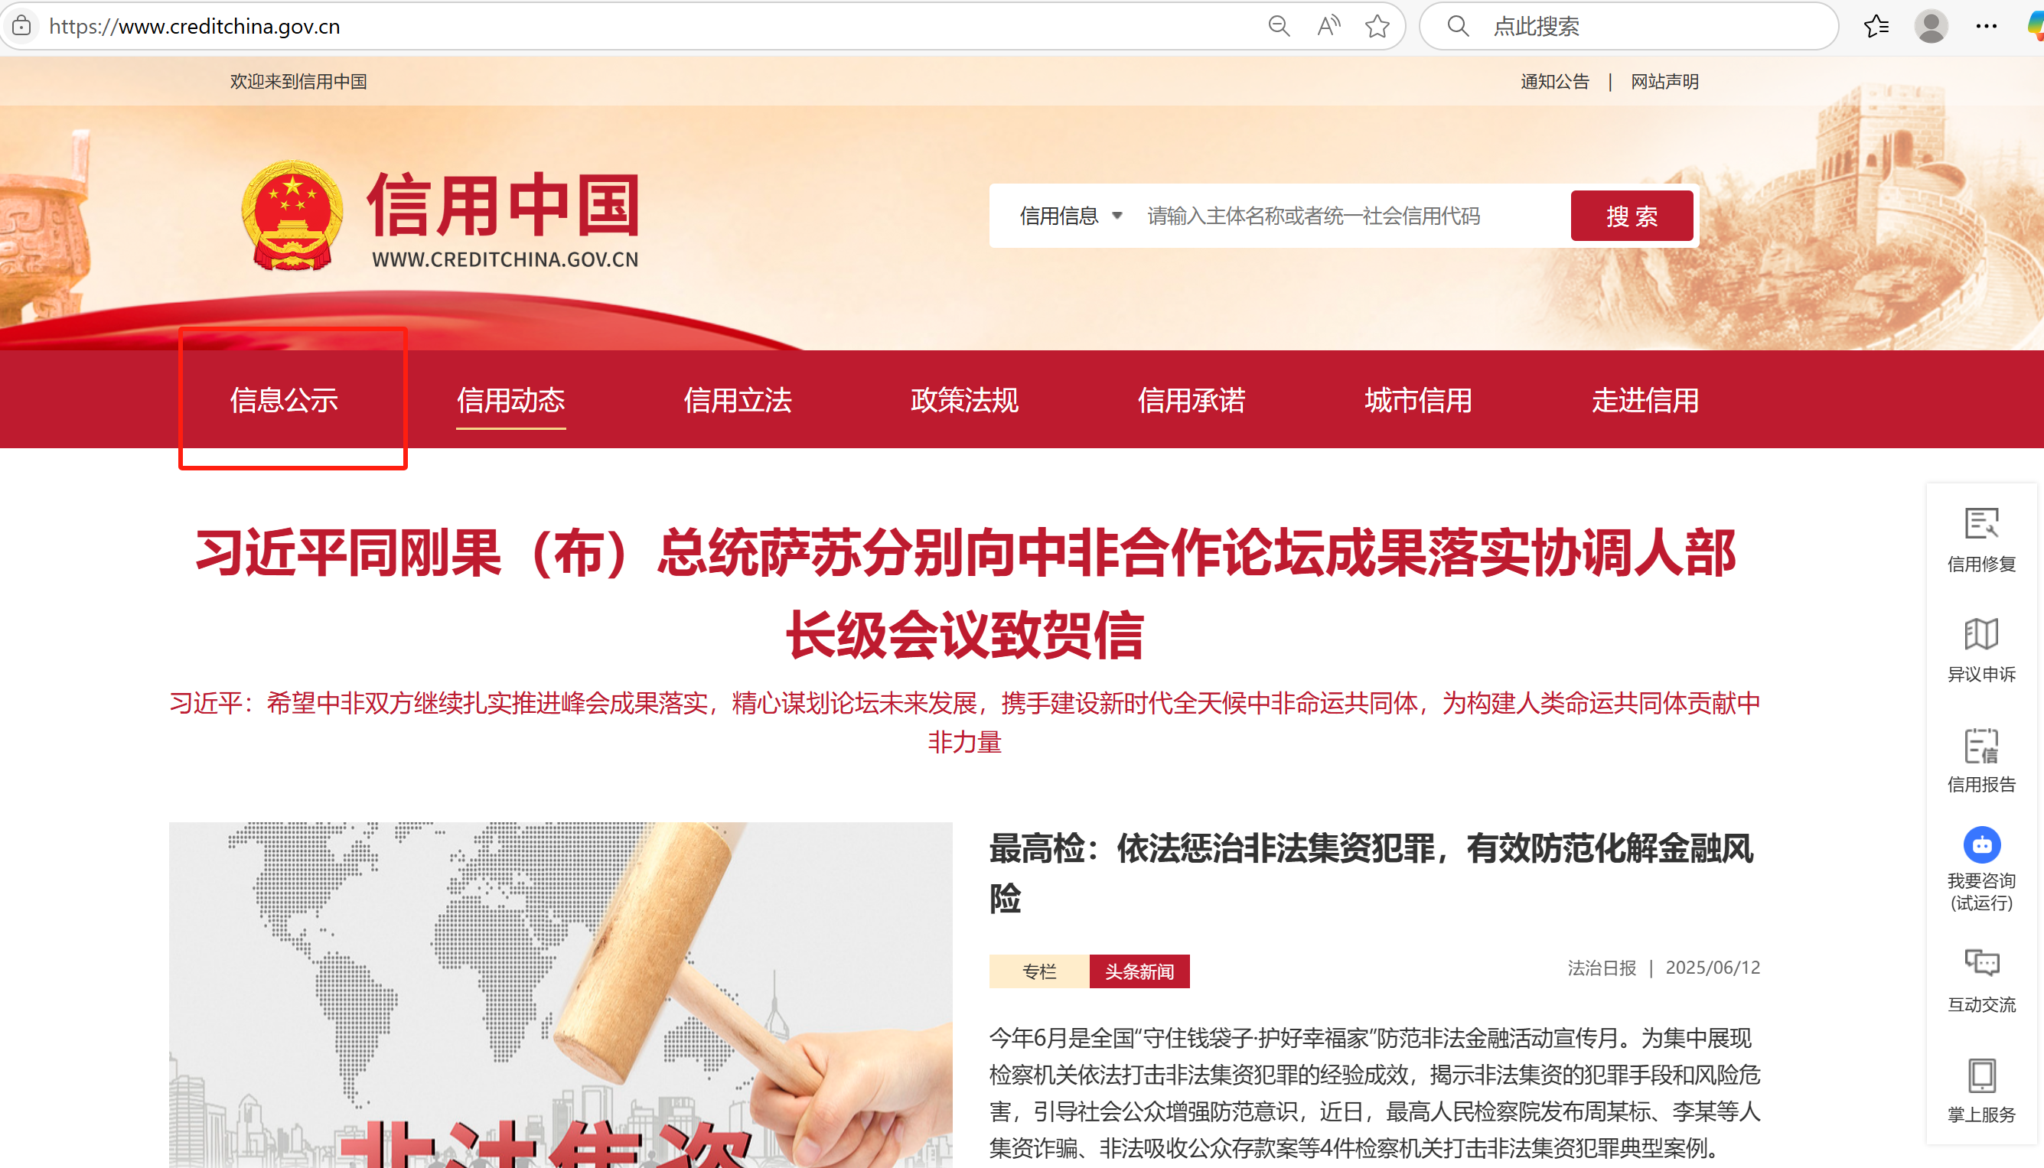

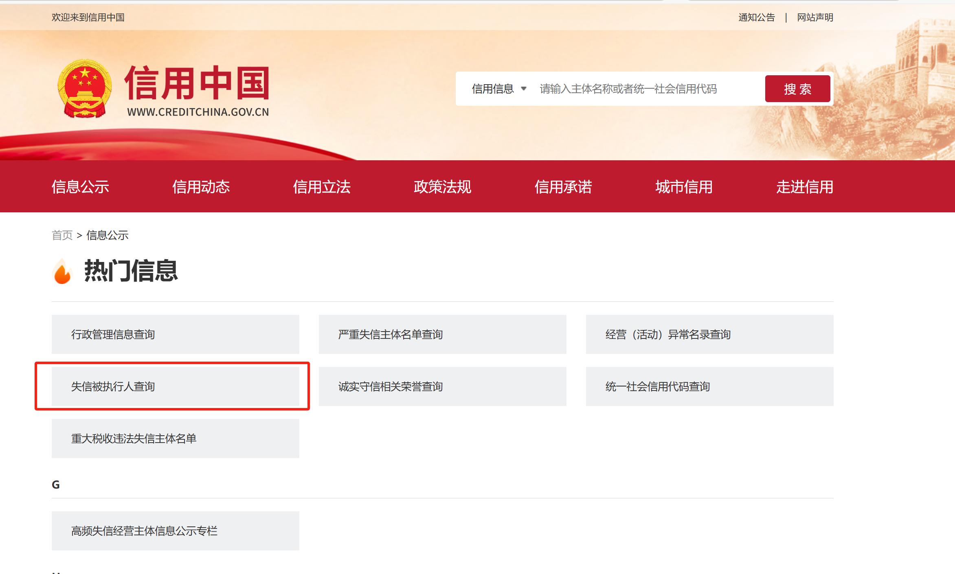**2、在以下页面中点击“失信被执行人查询”。**

**3、在弹出窗口进入链接网站，在查询窗口输入查询企业名称，将查询结果截图。**

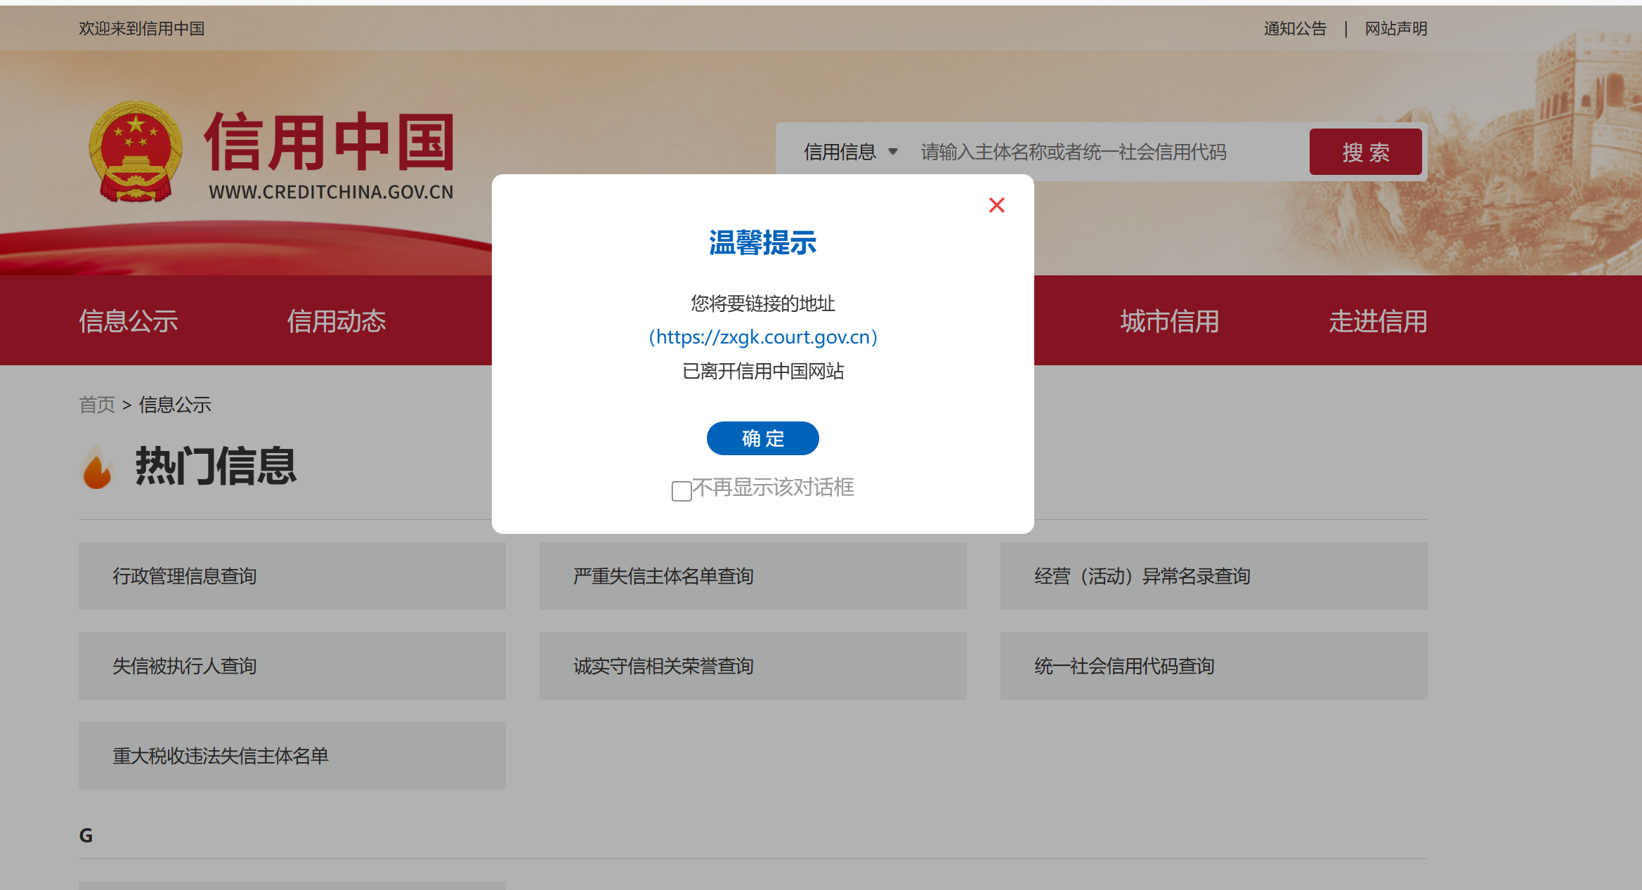

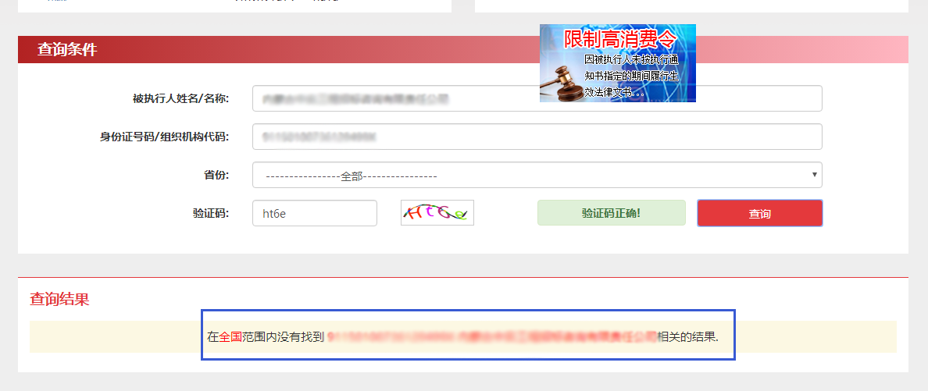

**3：中国裁判文书网查询方式**

1、供应商查询

（1）打开“中国裁判文书网”网站（http://wenshu.court.gov.cn/），点击高级检索；

（2）在全文检索中输入“行贿罪”，并选择“全文”；

（3）在“当事人”处输入供应商全称；

（4）在裁判日期选择自采购文件获取之日起前三年（多于三年或不选裁判日期均可），点击检索；

（5）截取成功截图如下（须截取到左上角的时间）。

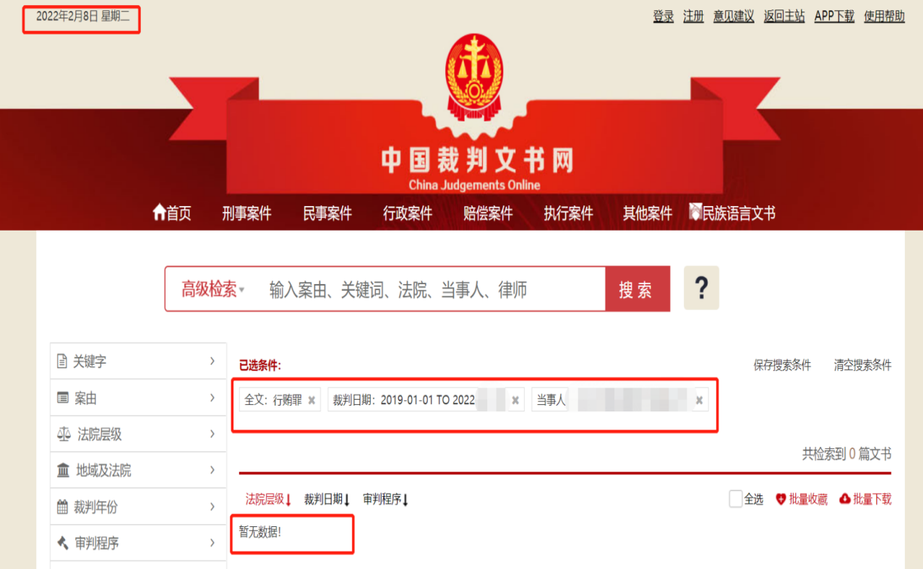

2、企业法定代表人查询

（1）打开“中国裁判文书网”网站（http://wenshu.court.gov.cn/），点击高级检索；

（2）在全文检索中输入“行贿罪”，并选择“全文”，在“当事人”处输入企业法定代表人姓名；

（3）在裁判日期选择自采购文件获取之日起前三年（多于三年或不选裁判日期均可），点击检索；

（4）截取成功截图如下（须截取到左上角的时间）。

